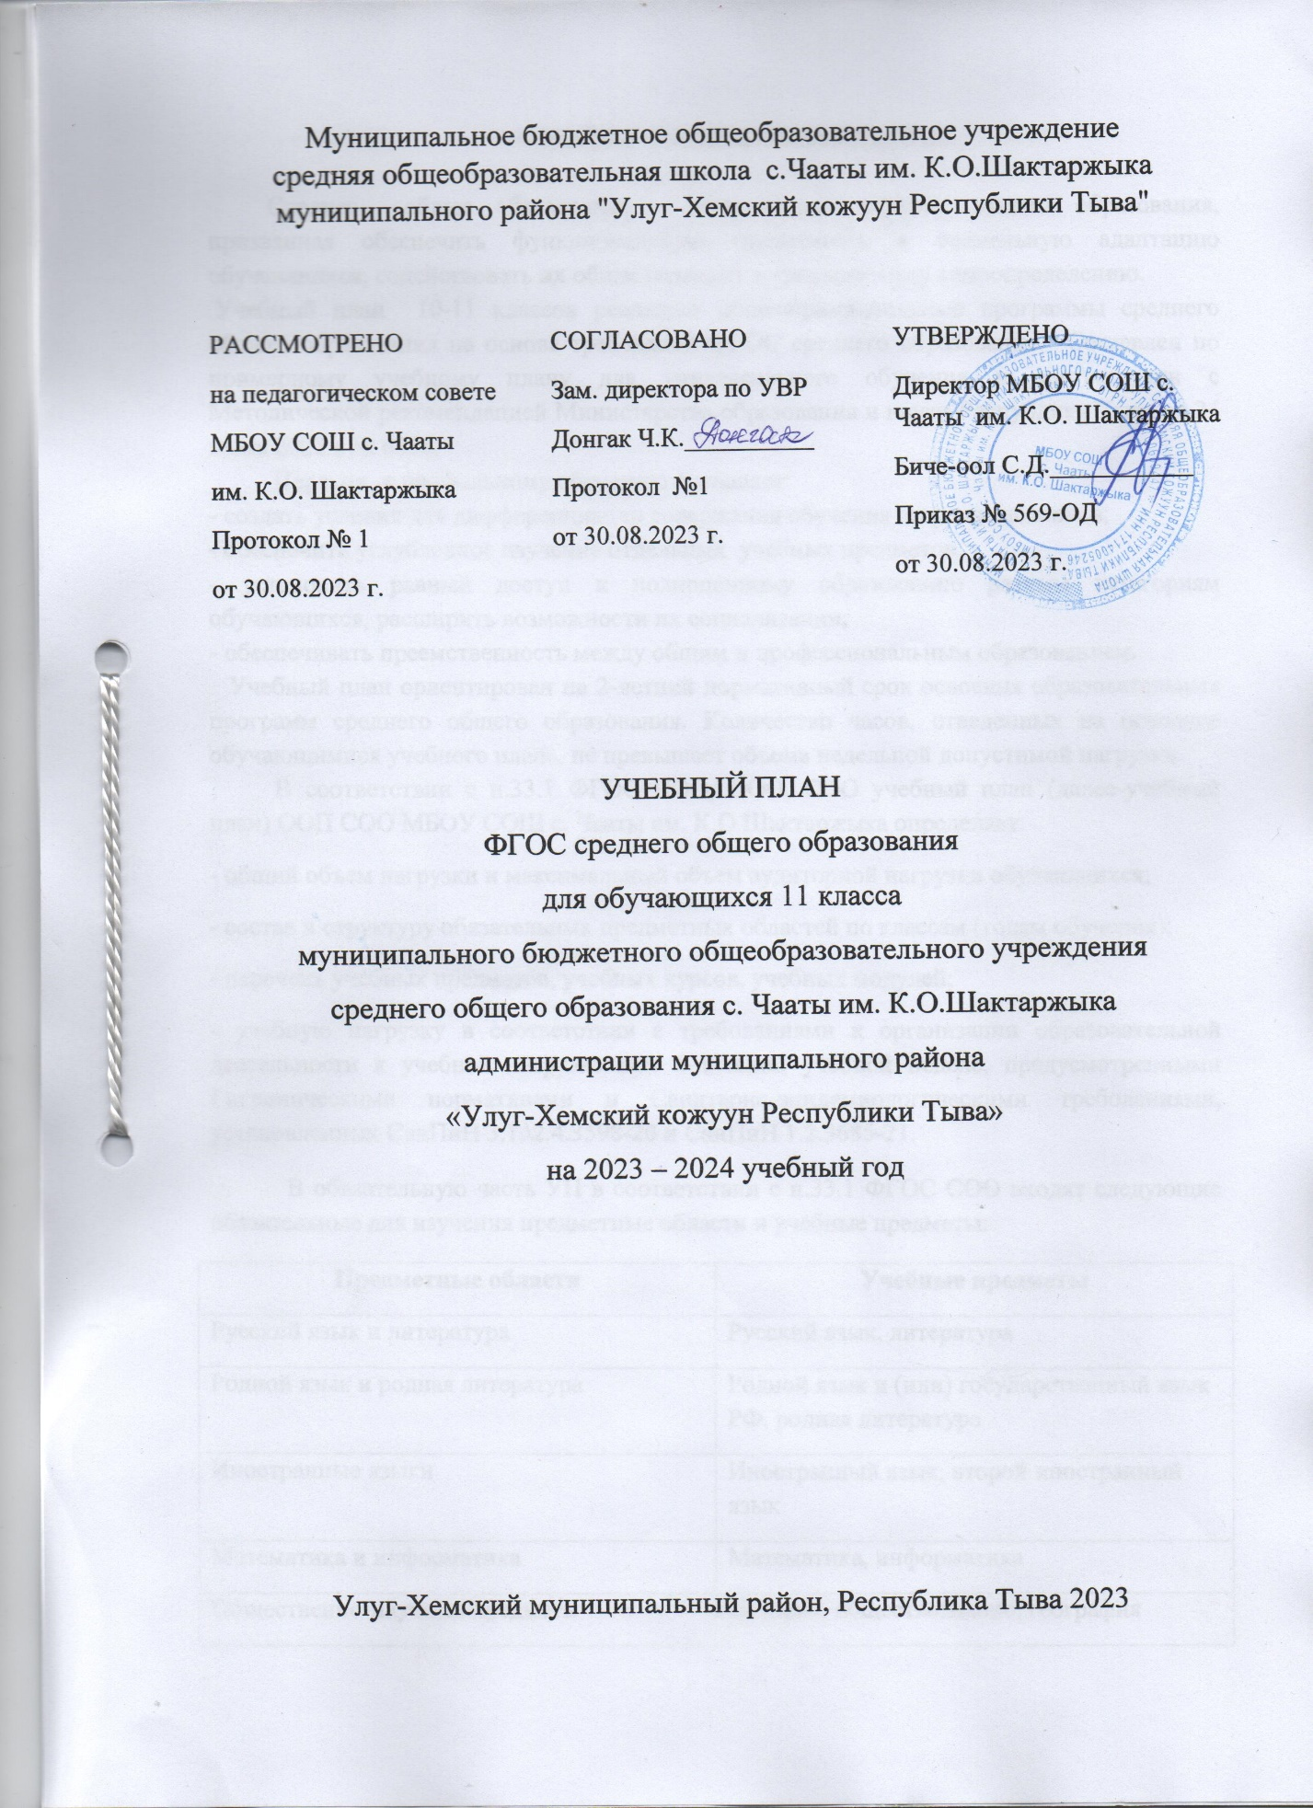

Муниципальное бюджетное общеобразовательное учреждение
средняя общеобразовательная школа с.Чааты им. К.О.Шактаржыка муниципального района "Улуг-Хемский кожуун Республики Тыва"
РАССМОТРЕНО  на педагогическом совете  МБОУ СОШ с. Чааты  им. К.О. Шактаржыка  Протокол № 1  от 30.08.2023 г. | СОГЛАСОВАНО  Зам. директора по УВР  Донгак Ч.К.__________  Протокол №1  от 30.08.2023 г. | УТВЕРЖДЕНО  Директор МБОУ СОШ с. Чааты им. К.О. Шактаржыка  Биче-оол С.Д.___________  Приказ № 569-ОД  от 30.08.2023 г.

УЧЕБНЫЙ ПЛАН
ФГОС среднего общего образования
для обучающихся 11 класса
муниципального бюджетного общеобразовательного учреждения
среднего общего образования с. Чааты им. К.О.Шактаржыка
администрации муниципального района
«Улуг-Хемский кожуун Республики Тыва»
на 2023 – 2024 учебный год

Улуг-Хемский муниципальный район, Республика Тыва 2023

СРЕДНЕЕ ОБЩЕЕ ОБРАЗОВАНИЕ.

Среднее общее образование - завершающая ступень общего образования, призванная обеспечить функциональную грамотность и социальную адаптацию обучающихся, содействовать их общественному и гражданскому самоопределению.
Учебный план 10-11 классов реализует общеобразовательные программы среднего общего образования на основе требований ФГОС среднего образования. Составлен по примерному учебному плану для универсального обучения в соответствии с Методической рекомендацией Министерства образования и науки Республики Тыва от 24 июня 2022 г № 6656.
Переход к профильному обучению позволяет:
- создать условия для дифференциации содержания обучения старшеклассников;
- обеспечить углубленное изучение отдельных учебных предметов;
- установить равный доступ к полноценному образованию разным категориям обучающихся, расширить возможности их социализации;
- обеспечивать преемственность между общим и профессиональным образованием.
Учебный план ориентирован на 2-летний нормативный срок освоения образовательных программ среднего общего образования. Количество часов, отведенных на освоение обучающимися учебного плана, не превышает объема недельной допустимой нагрузки.
В соответствии с п.33.1 ФГОС НОО, ООО, СОО учебный план (далее-учебный план) ООП СОО МБОУ СОШ с. Чааты им. К.О.Шактаржыка определяет:
- общий объем нагрузки и максимальный объем аудиторной нагрузки обучающихся;
- состав и структуру обязательных предметных областей по классам (годам обучения);
- перечень учебных предметов, учебных курсов, учебных модулей;
- учебную нагрузку в соответствии с требованиями к организации образовательной деятельности к учебной нагрузке при 6-дневной учебной неделе, предусмотренными Гигиеническими нормативами и Санитарно-эпидемиологическими требованиями, установленных СанПиН 3.1.\2.4.3598-20 и СанПиН 1.2.3685-21.
В обязательную часть УП в соответствии с п.33.1 ФГОС СОО входят следующие обязательные для изучения предметные области и учебные предметы:
Предметные области | Учебные предметы
Русский язык и литература | Русский язык, литература
Родной язык и родная литература | Родной язык и (или) государственный язык РФ, родная литература
Иностранные языки | Иностранный язык, второй иностранный язык
Математика и информатика | Математика, информатика
Общественно-научные предметы | История, обществознание, география
Естественно-научные предметы | Физика, химия, биология
искусство | ИЗО, музыка
технология | технология
Физическая культура и ОБЖ | Физическая культура, ОБЖ

Обязательные учебные предметы:
- Предметная область «Русский язык и литература» включает в себя следующие учебные курсы: «Русский язык», «Литература».
Изучение предмета «Русский язык» направлено на развитие и совершенствование коммуникативной, языковой и культуроведческой компетенции, нацелено на личностное развитие обучающихся, формирует представление о единстве и многообразии языкового и культурного пространства. Создаются предпосылки для восприятия и понимания художественной литературы. Изучается 3 часа в неделю.
Предмет «Литература» направлен на получение знаний о содержании, смыслах и языке произведений словесного творчества, освоение общекультурных навыков чтения, восприятия и понимания литературных произведений, выражения себя в слове, а также на развитие эмоциональной сферы личности. Изучается в 10-11 классах в 5 часа в неделю.
Предметная область «Иностранные языки» представлена предметом «Иностранный (английский) язык», который направлен на обеспечение наибольшей личностной направленности и вариативности образования, его дифференциации и индивидуализации, развитие общих и специальных учебных умений, позволяющих совершенствовать учебную деятельность. Изучается в 10-11 классах по 3 часа в неделю.
- Предметной области «Математика и информатика» включает в себя следующие учебные курсы: «Алгебра и начала анализа», «Геометрия».
Предмет «Алгебра и начала анализа» направлен на формирование представлений о математике как универсальном языке науки, развитие логического мышления, пространственного воображения, алгоритмической культуры, овладение математическими знаниями и умениями, необходимыми в повседневной жизни. Изучается 4 часа в неделю.
Предмет «Геометрия» нацелен на владение геометрическими понятиями при решении задач и проведении математических рассуждений, самостоятельно формулировать определение геометрических фигур, выдвигать гипотезы о новых свойствах и признаках геометрических фигур, уметь формулировать и доказывать геометрические утверждения. Изучается в 10-11 классах 2 часа в неделю.
Предмет «Информатика» нацелена на формирование информационной и алгоритмической культуры, представления о компьютере как универсально устройстве обработки информации, развитие основных навыков и умений использования компьютерных устройств. Изучается 1 час в неделю..
- «История» предметной области «Общественно-научные предметы» включают в себя учебные курсы «История России», «Всеобщая история», «Обществознание», «География».
Предмет «История России. Всеобщая история» нацелен на формирование у учащихся целостной картины российской и мировой истории, учитывающей взаимосвязь всех ее этапов, их значимость для понимания современного места и роли стран в мире. Овладение базовыми историческими знаниями, а также представления о закономерностях развития человеческого общества. Изучается 10-11 классах по 2 часа в неделю.
Предмет «Обществознание» направлен на формирование у обучающихся мышления современного уровня, достижения личного и общего успеха, ощущения своей значимости в коллективе, развитие личности обучающихся, воспитание, усвоение основ научных знаний, развитие способности обучающихся анализировать социально значимую информацию. Изучается по 2 часа в неделю.
Предмет «География» направлен на развитие обучающихся навыков применения географических знаний в жизни для объяснения оценки и прогнозирования разнообразных природных, социально-экономических и экологических процессов и явлений. Изучается по 1 час в неделю.
Предметная область «Естественно -научные предметы» включает в себя такие предметы как: «Биология», « Физика», « Химия», «Астрономия».
Предмет «Биология» направлен на формирование ценностного отношения к живой природе, к собственному организму, понимание роли биологии в формировании современной естественнонаучной картины мира, умение применять систему биологических знаний. Изучается в 10-11 классах 1 час в неделю.
Предмет «Химия» направлен на изучение состава и строения вещества, зависимости их свойств от строения, конструирование веществ с заданными свойствами, исследование закономерностей химических превращений. Изучается 1 час в неделю.
Предмет «Физика» нацелен на развитие у обучающихся представлений о строении свойствах законах существования и движении материи, на освоение обучающимся общих законов и закономерностей природных явлений. Изучается по 2 часа в неделю.
Предмет «Астрономия» направлен на осознание принципиальной роли астрономии в познании фундаментальных законов природы, приобретение знаний о физической природе небесных тел систем, овладение умениями объяснять видимое положение и движение небесных тел принципами определения местоположения и времени по астрономическим объектам. Изучается 1 час в 10 классе.
Предметная область «Физическая культура и Основы безопасности жизнедеятельности» включает в себя предмет «Физическая культура» и «Основы жизнедеятельности и безопасности».
Предмет «Физическая культура» направлен на формирование привычки к здоровому образу жизни и занятиям физической культурой, умение планировать самостоятельные занятия физической культурой, выполнять комплексы общеразвивающих упражнений. Изучается по 3 часа в неделю.
Предмет «ОБЖ» способствует формированию у детей навыков правильного поведения в чрезвычайных ситуациях, умение оказывать первую помощь, сознательного и ответственного отношения к личной безопасности окружающих, усвоение ими знаний и умений распознавать и оценивать опасные ситуации. Изучается по 1 часу в неделю.
Обязательным элементом учебного плана является выполнение обучающимися в 10, 11 классах защита индивидуального проекта, который представляет собой учебный проект выполняемое обучающимися в рамках одного или несколько учебных предметов с целью приобретения навыков в самостоятельном освоении содержания и методов избранных областей знаний и видов деятельности по 1 часу в неделю.
«Факультативные курсы по выбору» 1ч в 10 классе, 2 часа в 11 классе направлены на подготовку учащихся к государственной итоговой аттестации.
В 10-11 классах учебный предмет «Биология» изучается на базовом уровне 1 час в неделю. Этого времени недостаточно для подготовки учащихся к государственной итоговой аттестации по данному предмету. Именно в 10 классе закладывается база знаний, на которую учащиеся опираются при подготовке сдачи к ЕГЭ. Поэтому на изучение факультативного курса «Практическая биология» отводится 1 час в 10 классе.
Целью данного курса является:
- подготовка к Единому государственному экзамену по биологии;
-закрепление материала, который ежегодно вызывает затруднения у многих выпускников, участвующих в ЕГЭ по биологии;
- удовлетворение интересов учащихся, увлекающихся вопросами биологии;
- формирование умений решать разнообразные задачи;
- практическое применение полученных знаний в стандартных и нестандартных ситуациях.
Часы факультативных курсов в 11 классе распределены на изучение факультативных курсов «История в лицах», «Актуальные вопросы по обществознанию». Программы факультативных курсов предназначены для теоретической и практической помощи учащимся 11 класса при подготовке к ЕГЭ.
На профильном этапе в 10-11 классах продолжается специализированное развитие личности обучающихся, формируются их запросы в профессиональном плане. Профильное направление реализуется в урочной и внеурочной деятельности по 1 часу в неделю на реализацию элективных курсов в 10, 11 классах:
«Основы педагогики» -1 час;
«Основы психологии» -1 час;
«Педагогическая практика»-1 час.
Общий объем аудиторной работы обучающихся за 2 учебных лет освоения ООП СОО МБОУ СОШ с. Чааты им. К.О.Шактаржыка при 6 –дневной учебной неделе составляет 1258 часов. Продолжительность учебного года в 10-11 классах составляет 37 часа в неделю. Продолжительность учебного занятия в основной школе составляет 40 минут. Занятия в 10-11-х классах организованы в одну смену. Во время занятий необходим перерыв для гимнастики не менее 2 минут. Затраты времени на выполнение домашних заданий в 10-11 классах не превышают 3,5 -4 часа.
В соответствии с пунктом 22 статьи 2 Федерального закона от 29.12.2012 №273-ФЗ «Об образовании в РФ» учебный план- документ, который определяет перечень, трудоемкость, последовательность и распределение по периодам обучения учебных предметов, курсов, дисциплин (модулей), практики, иных видов учебной деятельности и, если иное не установлено настоящим Федеральным законом, формы промежуточной аттестации обучающихся. Промежуточная аттестация проводится в соответствии с положением о формах, периодичности и порядке текущего контроля и промежуточной аттестации обучающихся. В МБОУ СОШ с. Чааты им. К.О.Шактаржыка сроки проведения промежуточной аттестации определяется календарным учебным графиком ООП СОО. В МБОУ СОШ с. Чааты им. К.О.Шактаржыка определены следующие формы промежуточной аттестации: годовая контрольная работа за год, тестовая контрольная работа, зачет, комплексная контрольная работа и др.

Учебный план универсального профиля
в 10, 11 классах ФГОС СОО (вариант 4)

Предметная область | Основные компоненты содержания образования | Уровень изучения | Количество часов за 2 года обучения | 10 класс |  | 11 класс
 |  |  |  | Количество часов в неделю | Количество часов в год | Количество часов в неделю | Количество часов в год
Обязательные учебные предметы и курсы по выбору
Русский язык и литература | Русский язык | У | 6 | 3 | 102 | 3 | 102
Русский язык и литература | Литература | У | 6 | 5 | 170 | 5 | 170
Иностранные языки | Иностранный язык | Б | 6 | 3 | 102 | 3 | 102
Общественные науки | История | Б | 4 | 2 | 68 | 2 | 68
Математика и информатика | Математика: алгебра и начала математического анализа, геометрия | У | 12 | 6 | 204 | 6 | 204
Естественные науки | Астрономия | Б | 1 | 1 | 34
Физическая культура и ОБЖ | Физкультура | Б | 6 | 3 | 102 | 3 | 102
Физическая культура и ОБЖ | ОБЖ | Б | 2 | 1 | 34 | 1 | 34
Курсы по выбору | Индивидуальный проект | ЭК | 2 | 1 | 34 | 1 | 34
Итого |  |  | 49 | 25 | 850 | 24 | 816
Учебные предметы на базовом уровне по выбору
Математика и информатика | Информатика | Б | 2 | 1 | 34 | 1 | 34
Естественные науки | Физика | Б | 4 | 2 | 68 | 2 | 68
Естественные науки | Химия | Б | 2 | 1 | 34 | 1 | 34
Естественные науки | Биология | Б | 2 | 1 | 34 | 1 | 34
Общественные науки | География | Б | 2 | 1 | 34 | 1 | 34
Общественные науки | Обществознание | Б | 4 | 2 | 68 | 2 | 68
Итого |  |  | 16 | 8 | 272 | 8 | 272
Курсы по выбору
Элективные и факультативные курсы | Основы педагогики | Э/К | 2 | 1 | 34 | 1 | 34
Элективные и факультативные курсы | Основы психологии | Э/К | 2 | 1 | 34 | 1 | 34
Элективные и факультативные курсы | Педагогическая практика | Э/К | 2 | 1 | 34 | 1 | 34
Элективные и факультативные курсы | Факультативные курсы по выбору | ФК | 3 | 1 | 34 | 2 | 68
Итого |  | ФК | 9 | 4 | 136 | 5 | 170
Максимальная учебная нагрузка обучающихся при 6-ти дневной учебной неделе |  |  | 74 | 37 | 1258 | 37 | 1258

ВНЕУРОЧНАЯ ДЕЯТЕЛЬНОСТЬ

Внеурочная деятельность в среднем общем образовании организуется по следующим направлениям развития личности (спортивно-оздоровительное, духовно-нравственное, общеинтеллектуальное, социальное и общекультурное) в таких формах, как художественные, культурологические, филологические, хоровые студии, сетевые сообщества, школьные спортивные клубы и секции, конференции, олимпиады, военно- патриотические объединения, экскурсии, соревнования, поисковые и научные исследования, общественно полезные практики и другие формы на добровольной основе в соответствии с выбором участников образовательных отношений.
Основная часть внеурочной деятельности в 10-11 классах направлены на изучение учебных предметов, таких как: «Улусчу ужурлар», тыва литература, подготовка к ЕГЭ по русскому языку, подготовка к ЕГЭ по математике, подготовка к ЕГЭ по физике, подготовка к ЕГЭ по биологии.
Целью данных курсов является стимулирование у обучающихся интереса к активной мыслительной деятельности, формирование информационно-коммуникативной культуры, содействие целостному восприятию и широкому охвату картины окружающего мира, подготовка к итоговой аттестации выпускников. Помочь учащимся преодолеть трудности, возникшие при изучении разных предметов.
Внеурочная деятельность «Развитие личности» способствует расширению знаний по истории родного края, создание целостного образа «малой Родины», патриотическому воспитанию личности.
В рамках реализации направления развитие личности внеурочной деятельности в 10-11 классах выделено по 1 часу на изучение отдельного курса «Разговоры о важном».
С целью формирования у учащихся 10-11 классов функциональной грамотности, стимулирования у обучающихся интереса к активной мыслительной деятельности, формирование информационно-коммуникативной культуры, содействие целостному восприятию и широкому охвату картины окружающего мира на курсы «Естественно- научная грамотность» выделены по 1 часу внеурочной деятельности.
Деятельность ученических сообществ и воспитательные мероприятия, организационное обеспечение учебной деятельности является формирование у обучающихся понимания значимости здоровья для собственного самоутверждения, привитие им желания сознательно поддерживать и совершенствовать свое физическое и психическое здоровье, вести активную жизнедеятельность. В рамках направления реализуется курсы «Российское движение школьников» в 10 классе и курс «Россия- моя история» в 10-11 классах, направленный на воспитание уважения к своему народу, благодарности к предкам, любви к Родине, гордости за неё, уважительного отношения к государственным символам России.
Организационное обеспечение учебной деятельности, осуществление педагогической поддержки является реализация потребности обучающихся в самовыражении себя в обществе, формирование значимых для личности и общества ценностей и отношений, приобретение социальных и трудовых умений. В школе реализуется курсы «Твой выбор», «Игра на тувинских народных инструментах».

План внеурочной деятельности СОО в 11 классе

Учебные курсы | Количество часов в неделю
Учебные курсы | 11
Разговор о важном | 1
Естественнонаучная грамотность | 1
Россия - мои горизонты | 1
«Ог-буле педагогиказы: тыва чоннун ундезин кижизидилгези» | 1
Созуглелдин лингвистиктиг сайгарылгазы | 1
Чогаал- амыдыралдын корунчуу | 1
Избранные вопросы по математике | 1
Подготовка к итоговому сочинению и к ЕГЭ  по русскому языку | 1
Подготовка к ЕГЭ по биологии  «Избранные вопросы по биологии» | 1
Подготовка к ЕГЭ по обществознании  «Человек-Общество-Мир» | 1
ИТОГО недельная нагрузка | 10

